Casos de uso — Expediente de reclamación o mediación
DMS del CADUS · Lab 4 · Universidad de Sevilla (GSI) · versión 1.0

1. Documento
Expediente de una reclamación o mediación ya resuelta. Se conserva 2 años desde su resolución como prueba y luego se retira. Solo lo ve la Ejecutiva.
Dato | Valor
Sitio de SharePoint | CADUS Atención al estudiante
Biblioteca | Expedientes
Casos de uso | CU-D04, CU-D05
Reglas de negocio | RN-D02, RN-D03
Documentos de ejemplo | CAD-2026-0001 (ejemplo).docx y MED-2024-0002 (ejemplo, caducado).docx

2. Metadatos
Metadato | Tipo de columna | Obligatorio
Tipo de documento | Elección (Expediente) | Sí
Fecha | Fecha | Sí
Curso académico | Elección | No
Código | Texto (CAD-… o MED-…) | No
Facultad | Elección | No
Estado | Elección (Resuelto) | Sí
Fecha de resolución | Fecha (obligatoria: de ella depende la caducidad) | Sí
Fecha de caducidad | Calculada: resolución + 2 años | Automático

3. Permisos
Permisos exclusivos: Propietarios (control total) e Integrantes (editar, solo el equipo con datos de ejemplo). Sin el grupo Visitantes.

4. Casos de uso

CU-D04 Archivar un expediente resuelto
Campo | Contenido
Actor | Ejecutiva del CADUS
Cuándo | Cada vez que se resuelve una reclamación o una mediación
Precondición | La Ejecutiva ha resuelto el ticket o la mediación
Postcondición | El expediente está archivado con su fecha de caducidad

Pasos
1. Ejecutiva del CADUS sube el expediente a la biblioteca Expedientes.
2. El sistema solicita el código, la facultad y la fecha de resolución.
3. Ejecutiva del CADUS rellena los metadatos.
4. El sistema calcula la fecha de caducidad (resolución más 2 años).
5. El sistema guarda el expediente visible solo para la Ejecutiva.
Requisitos relacionados: RF-D01, RF-D02, RF-D07, RN-D02, IR-D04, ACT-D01

CU-D05 Retirar los expedientes caducados
Campo | Contenido
Actor | Ejecutiva del CADUS
Cuándo | Una vez al mes
Precondición | Existen expedientes con fecha de caducidad anterior a hoy
Postcondición | Los expedientes caducados se han eliminado, con sus versiones y de la papelera

Pasos
1. Ejecutiva del CADUS abre la vista de expedientes caducados.
2. El sistema muestra los expedientes cuya caducidad es anterior a hoy.
3. Ejecutiva del CADUS elimina cada expediente y vacía la papelera de reciclaje.
4. El sistema deja de conservar esos expedientes y sus versiones.
Requisitos relacionados: RF-D07, RF-D08, RN-D03, RNF-D04, ACT-D01

5. Implementación en SharePoint
La biblioteca guarda los expedientes de reclamaciones y mediaciones resueltos, con las columnas Tipo de documento, Fecha, Curso académico, Código (CAD-… o MED-…), Facultad, Estado y Fecha de resolución, más la fecha de caducidad calculada. Tiene también permisos exclusivos, sin el grupo Visitantes (RN-D02). Responde a CU-D04 y RF-D01 (DMS-HU-06).
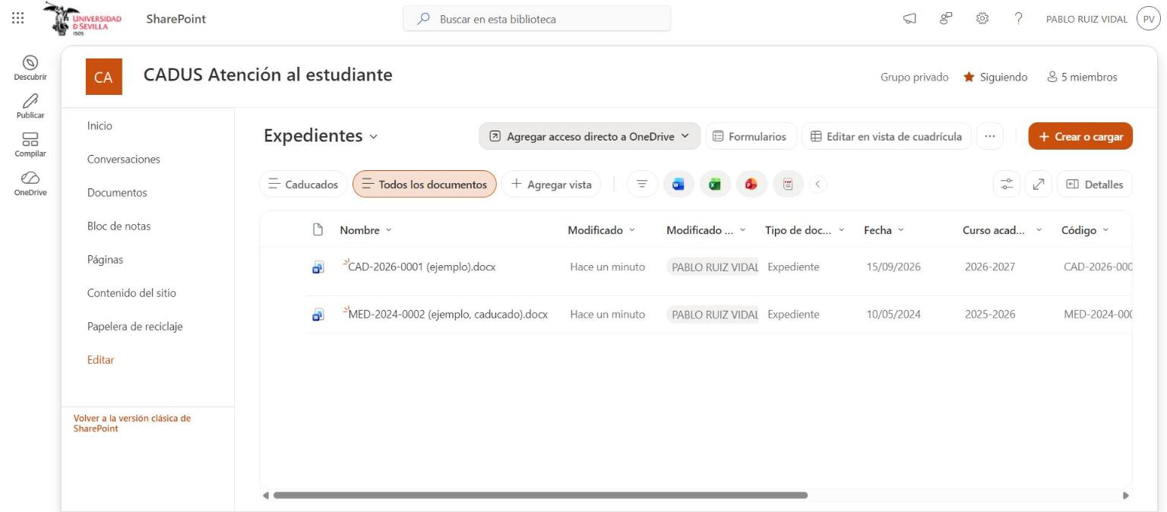
Figura 1. Biblioteca Expedientes del sitio Atención al estudiante.
La columna Fecha de caducidad es calculada (fecha de resolución más 2 años). La vista «Caducados» filtra los expedientes cuya caducidad es anterior a hoy: aparece el MED-2024-0002, resuelto el 10/05/2024 y caducado desde el 10/05/2026. Es lo que la Ejecutiva revisa cada mes para retirar los expedientes (CU-D05, RF-D07, RF-D08, RN-D03).
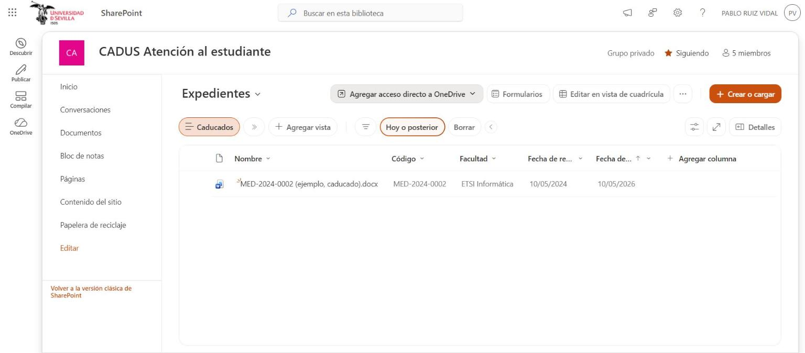
Figura 2. Vista plana «Caducados» de la biblioteca Expedientes.

